**Описание предметной области**

Разработать прикладное программное обеспечение деятельности кинотеатра «Лучик».

В деятельность организации входит:

* Показ актуальной афиши
* Организация продажи билетов
* Подсчёт статистики посещаемости фильмов.

**Требования по функциональности**

Система должна предоставлять следующую функциональность:

* Учёт расписания сеансов фильмов
* Учёт проданных билетов
* Учёт кинозалов, в которых проводятся сеансы
* Учёт фильмов, которые идут

**Требования к интерфейсу:**

Необходимо разработать два интерфейса:

* Интерфейс для внутреннего подсчёта статистики для более рационального составления расписания
* Интерфейс пользователя для просмотра афиши и покупки билетов

**Внутренний интерфейс** должен представлять следующую отчётность:

* Подсчёт статистики

**Пользовательский интерфейс** должен предоставлять следующую отчётность:

* Данные о сеансах, которые будут проводиться в кинотеатре относительно текущей даты
* Данные о сеансе, на который был куплен билет

**Пользовательский интерфейс** должен предоставляться следующую функциональность:

* Возможность покупки билета

**Календарный план**

Сдача технического задания: 20.11.18

Заполнение базы данных – Лобов В.И.: 13.12.18

Проектирование базы данных в ErWin – Строков Н.Ю.: 16.12.18

Разработка внутреннего интерфейса – Бахарев А.Т.: 16.12.18

Разработка пользовательского интерфейса – Лобов В.И., Строков Н.Ю.: 16.12.18

Сдача проекта: 18.12.18

**Инструменты**

CASE-средство – Erwin Data Modeler

СУБД – Microsoft Visual FoxPro 9.0

**Проектирование базы данных**

**Логическое представление**

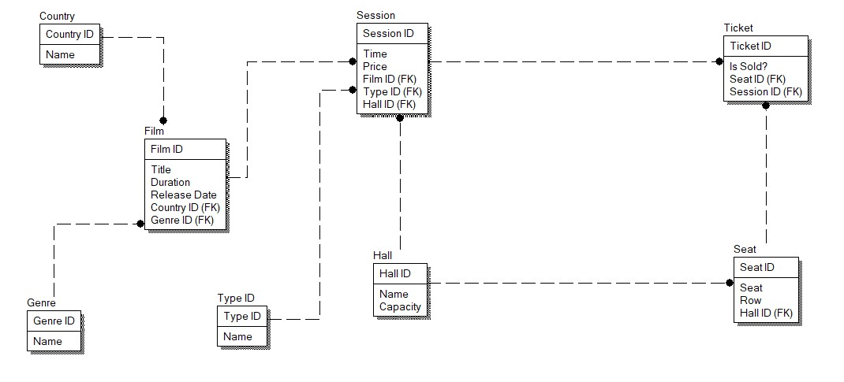

**Физическое представление**

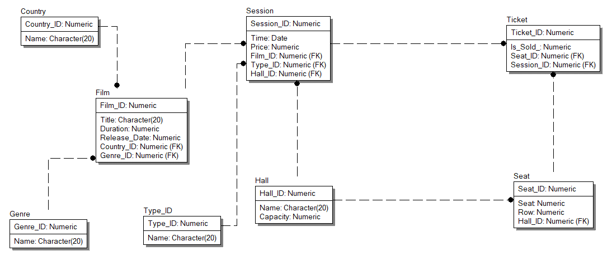

**Внутренний интерфейс**

**Формы**

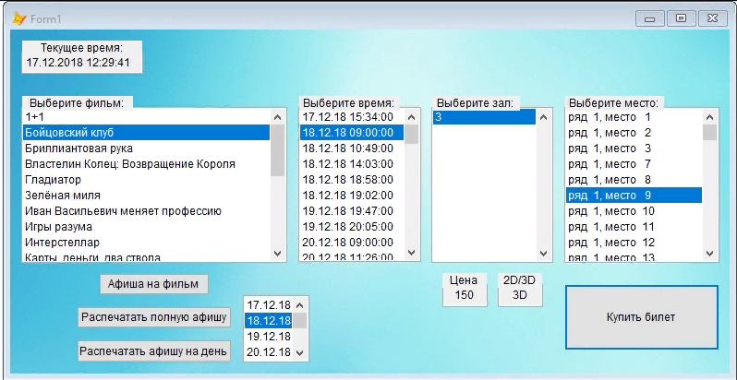

**Отчёты**

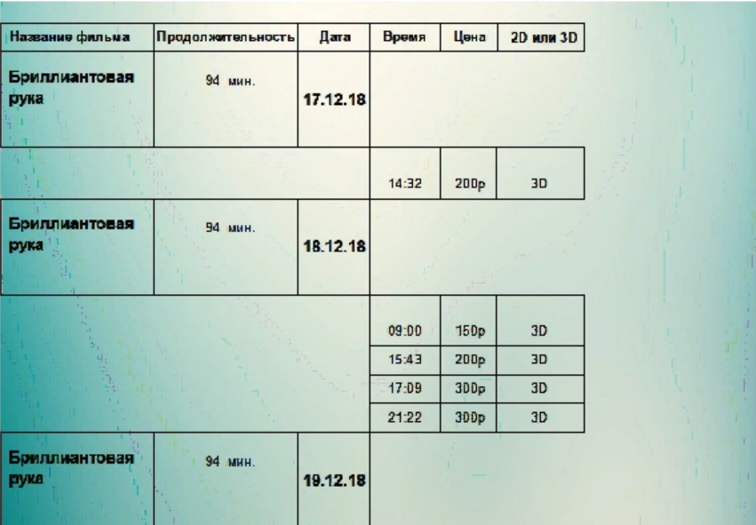

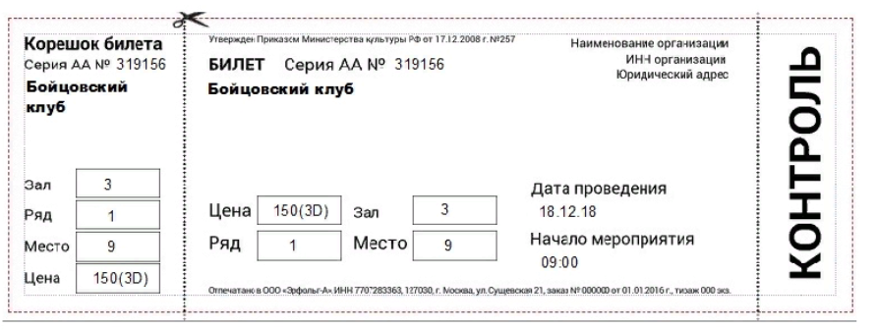

**Код реализации**

**Показ всей актуальной афиши**

SELECT film.title, film.duration, session.time, session.price, session.type_id from;

film, session WHERE film.film_id == session.film_id AND session.time > DATETIME();

ORDER BY 1, 3 INTO TABLE H:\bdcp\temp.dbf

REPORT FORM H:\bdcp\forms\temp1.frx PREVIEW

**Показ афиши на конкретный фильм**

res = ""

FOR i = 1 TO thisform.List1.ListCount

IF thisform.List1.Selected(i) && Is item selected?

res = res + thisform.List1.List(i) && Show item

ENDIF

ENDFOR

SELECT film.title, film.duration, session.time, session.price, session.type_id;

FROM film, session;

WHERE film.film_id == session.film_id;

AND film.title == res;

AND session.time >= DATETIME();

ORDER BY 3 INTO TABLE H:\bdcp\temp.dbf

IF NOT res == ""

REPORT FORM H:\bdcp\forms\temp1.frx PREVIEW

ENDIF

**Показ афиши на конкретный день**

inputDate = ""

FOR i = 1 TO thisform.List5.ListCount

IF thisform.List5.Selected(i) && Is item selected?

inputDate = inputDate + thisform.List5.List(i) && Show item

ENDIF

ENDFOR

SELECT film.title, film.duration, session.time, session.price, session.type_id;

FROM film, session;

WHERE film.film_id == session.film_id AND DTOC(TTOD(session.time)) == inputDate;

ORDER BY 1, 3 INTO TABLE H:\bdcp\temp.dbf

IF NOT inputDate == ""

REPORT FORM H:\bdcp\forms\temp1.frx PREVIEW

ENDIF

**Покупка билета на выбранный фильм**

filmName = ""

FOR i = 1 TO thisform.List1.ListCount

IF thisform.List1.Selected(i) && Is item selected?

filmName = filmName + thisform.List1.List(i) && Show item

ENDIF

ENDFOR

sessionTime = ""

FOR i = 1 TO thisform.List2.ListCount

IF thisform.List2.Selected(i) && Is item selected?

sessionTime = sessionTime + thisform.List2.List(i) && Show item

ENDIF

ENDFOR

hallName = ""

FOR i = 1 TO thisform.List3.ListCount

IF thisform.List3.Selected(i) && Is item selected?

hallName = hallName + thisform.List3.List(i) && Show item

ENDIF

ENDFOR

rowSeat = ""

FOR i = 1 TO thisform.List4.ListCount

IF thisform.List4.Selected(i) && Is item selected?

rowSeat = rowSeat + thisform.List4.List(i) && Show item

ENDIF

ENDFOR

SELECT ticket.ticket_id as id, filmName as title, sessionTime as time,;

rowSeat as row_seat, session.price as price, hall.name as hall_name, type.name as dimension;

FROM film, session, type, ticket, hall, seat;

WHERE film.film_id == session.film_id;

AND type.type_id == session.type_id;

AND session.session_id == ticket.session_id;

AND session.hall_id == hall.hall_id;

AND ticket.seat_id == seat.seat_id;

AND film.title == filmName;

AND TTOC(session.time) == sessionTime;

AND hall.name == hallName;

AND ("ряд" + STR(seat.row, 3) + ", место " + STR(seat.seat, 3)) == rowSeat;

INTO TABLE H:\bdcp\ticketdata.dbf

UPDATE ticket SET is_sold = 1;

WHERE ticket.ticket_id == (SELECT id FROM H:\bdcp\ticketdata.dbf)

REPORT FORM H:\bdcp\ticketdata.frx PREVIEW

thisform.List3.Click()